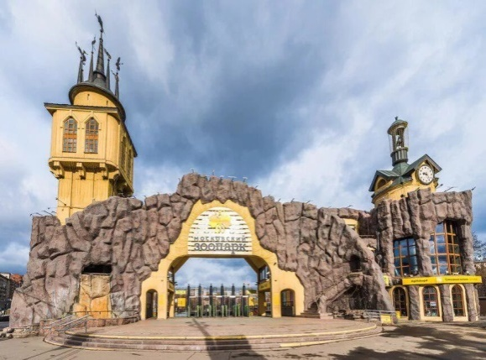
Учащиеся 1,3 класса МКОУ Гарской ООШ совершили виртуальную экскурсию в г. Москва . Посмотрели на Московский Кремль. Его территория обнесена кирпичной стеной красного цвета с башнями.

Больше всего понравился Московский зоопарк. Там много животных. Высокие и величественные стоят жирафы. Они едят листья и смотрят на людей свысока. Много обезьян-шимпанзе, макак. Они забавно подражают людям, перепрыгивают с ветки на ветку и издают смешные звуки.
Увидели слона. Он был огромный, как на картинках, стоял возле пруда и набирал воду в хобот. А потом поливал себя им, как из душа. Незабываемое зрелище!
